**Toezichtvisie Raad van Toezicht Albert Schweitzer Ziekenhuis**

**Doel van dit document**

In deze toezichtvisie zet de Raad van Toezicht (RvT) uiteen op welke wijze hij invulling geeft aan zijn rol als toezichthouder bij het Albert Schweitzer ziekenhuis (ASz). De Raad van Bestuur (RvB), het MSB-bestuur van het Coöperatief Medisch Specialisten ASz (MSB), het Verpleegkundig Stafbestuur (VSB), de Cliëntenraad (CR) en de Ondernemingsraad (OR) zijn bij de totstandkoming geraadpleegd.[1]

In deze toezichtvisie wordt de verhouding van de RvT beschreven tot de RvB, de organisatie, de omgeving, en wat daarbij de leidraad voor het handelen van de RvT is. Daarnaast dient deze toezichtvisie als basis voor het verantwoordingsdocument van de RvT en als leidraad voor de eigen evaluatie.

De voorzitter en vice-voorzitter hebben ter voorbereiding van deze toezichtvisie een reflectie en analyse gemaakt waarin de huidige werkwijze is beschreven en aangevuld met verbeterpunten die volgden uit de laatste zelfevaluatie. Dit document fungeert als onderlegger voor deze toezichtvisie en wordt meegenomen in de eerstvolgende zelfevaluatie.

Tijdens het opstellen van deze toezichtvisie waren recent vier nieuwe leden toegetreden. De RvT ziet deze toezichtvisie als een levend document dat zal doorontwikkelen op basis van ervaringen van de RvT in de nieuwe samenstelling en externe ontwikkelingen. Bij de eerstvolgende evaluatie van de RvT zal de toezichtvisie worden herijkt.

**Verhouding RvT en RvB**

De RvT is verantwoordelijk voor het toezicht op het beleid van de RvB en de algemene gang van zaken in het ASz. De RvT heeft toezicht-, advies- en werkgeversfuncties en vervult deze op een evenwichtige wijze en richt zich daarbij op het belang van het ASz, vanuit het perspectief van het realiseren van de maatschappelijke doelstelling van het ASz..Het ASz volgt hierin de Governance Code Zorg (2022)[2]. ,

De RvB van het ASz is verantwoordelijk voor het besturen van ASz. De RvB organiseert het proces waarmee en de kaders waarbinnen aan gekozen strategische ambities invulling wordt gegeven. De RvB maakt hiertoe normatieve keuzes, stelt kaders zoals visie en strategische ambities en organiseert het proces waarmee een en ander vorm wordt gegeven.

De RvT neemt kennis van wat de RvB wil en doet en toetst het beleid op de door de RvB gekozen uitgangspunten/kaders. De RvT onderzoekt de wijze waarop de keuzes tot stand zijn gekomen en worden gerealiseerd en hoe de waarden van het ASz daarin zijn afgewogen. Zo ziet de RvT erop toe dat de RvB van het ASz de juiste en toekomstbestendige keuzes maakt, deze keuzes consistent uitvoert en de ontwikkeling van de organisatie bewaakt in het belang van de patiënten/inwoners regio, medewerkers, vrijwilligers, verbonden (medisch)specialisten en andere belanghouders; gemeenten, collega’s en verzekeraars. Dat doet de RvT vanuit gerechtvaardigd vertrouwen en op basis van een goede dialoog met de belanghouders.

**Principes voor het functioneren van de RvT**

Het kunnen functioneren van de RvT is gebaseerd op de onderstaande principes:

*Diversiteit en deskundigheid*

De RvT is divers samengesteld, zowel op het punt van kennis en ervaring als leeftijd, culturele achtergrond en geslacht.

De leden van de RvT zijn en blijven deskundig binnen hun aandachtsgebied en hebben inzicht in aanpalende deskundigheidsgebieden.

Een zorgvuldige wervingsprocedure en blijvende kennisvergaring door middel van bijscholing draagt zorg voor het behoud van de diversiteit en deskundigheid.

*Onafhankelijk*

De leden van de RvT zijn onafhankelijk in hun oordeelsvorming. Zij hebben geen directe of indirecte (zakelijke en/of persoonlijke) belangen bij het ASz. Indien er onverhoopt persoonlijke belangen bij specifieke onderwerpen (gezondheidsvraagstukken en/of arbeidsomstandigheden etc. i.c.m. persoonlijke relaties) optreden onthoudt het betreffende lid zich van deelname in de discussie en besluitvorming. Zakelijke belangen dienen te worden uitgesloten, daartoe zal iedere lid jaarlijks zijn of haar nevenfuncties ter publicatie in het jaarverslag opgeven.

*Transparantie*

De RvT staat voor aanspreekbaarheid en verantwoording. Functies en nevenfuncties van de RvT worden gepubliceerd in het jaarverslag. Deze toezichtvisie wordt op de website van het ASz gepubliceerd. De RvT stelt jaarlijks een verantwoordingsverslag op dat openbaar is.

*Evaluatie en reflectie*

Evaluatie en reflectie staat voor professionalisering door middel van jaarlijkse evaluatie (eens in de drie jaar onder externe begeleiding) van en reflectie op het eigen functioneren van de individuele leden van de RvT en de RvT in het geheel.

*Dialoog*

De RvT staat voor écht in contact gaan, vragen, luisteren, openstaan voor “soft signals” en begrijpen, richting de RvB en de in- en externe belanghouders, met bewustzijn van onze eigen waarden en/of vooroordelen.

**Vertrekpunt voor de RvT: het toezichtkader**

Onderstaande figuur geeft schematisch aan welk toetsingskader de RvT hanteert.

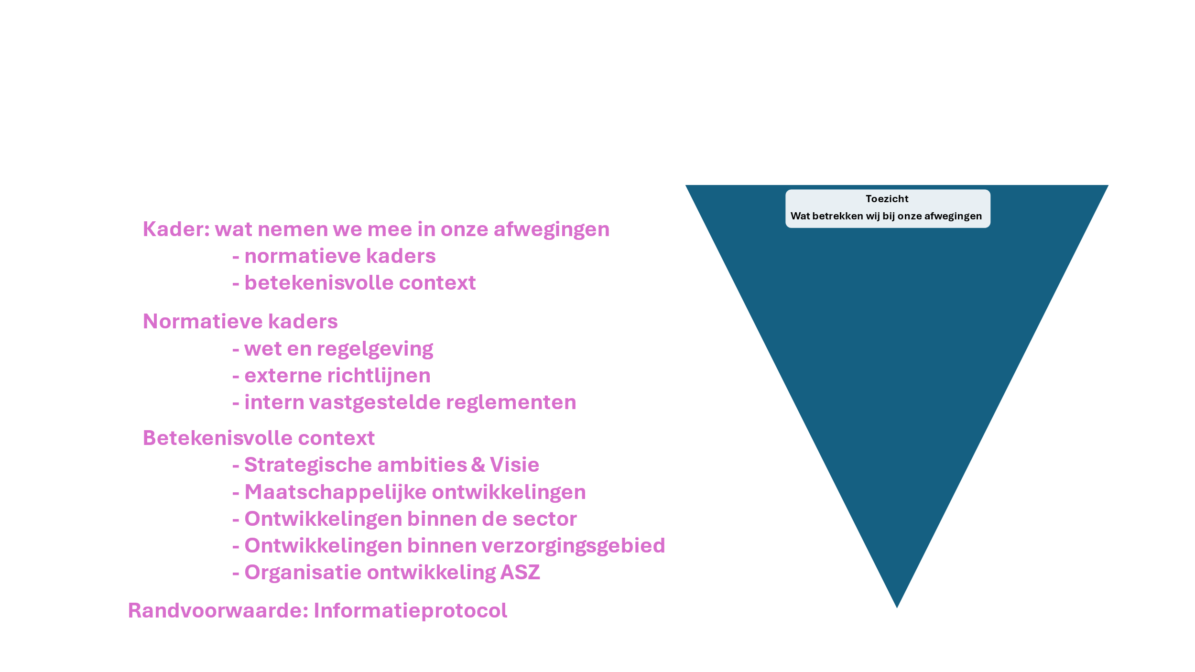

De RvT draagt verantwoordelijkheid voor de keuzes en de interventies van de RvB. In de oordeelsvorming zal de RvT rekening houden met een aantal kaders:

* de normatieve kaders zoals geldende wet- en regelgeving, statuten en reglementen binnen ASz, de governance code zorg (2022) en richtlijnen en aanwijzingen van externe toezichthouders zoals IGJ en NZA[3];
* de betekenisvolle context. De betekenisvolle context voor de RvT zijn onder andere de strategische ambities[4] en visie[5] van het ASz, maatschappelijke, sectorale, regionale en organisatorische ontwikkelingen.

ASz is een Topklinische Ziekenhuis (STZ) waarbij de focus, naast het bieden van een goede basiszorg, ook ligt op het bieden van complexe en hooggespecialiseerde zorg. Ook zijn opleiden, wetenschap en innovatie belangrijke speerpunten. Er is een sterke regionale binding. “Onze zorg gaat altijd door”. De vier pijlers uit de strategie zijn: de gezonde professional, de gezonde patiënt, een gezonde organisatie en een gezonde omgeving (duurzaamheid).

Uit de strategische ambities en visie van ASz vloeien een aantal (maatschappelijke) waarden voort die het ASz nastreeft en derhalve belangrijk zijn als toetsingskader. De RvT onderzoekt hoe die waarden worden afgewogen in het opstellen en uitvoeren van het beleid van de RvB. Binnen die (maatschappelijke) waarden onderscheidt de RvT ideële waarden, sociale waarden en functionele waarden, zoals in het kader hieronder aangegeven voor de in de visie geformuleerde waarden.

* Dat de wensen van interne belanghebbende (medewerkers, verbonden medisch specialisten, vrijwilligers, patiënten) en externe belanghebbende (o.a. inwoners regio, gemeenten, verzekeraars, collega’s etc.) leidraad is. *(Ideële waarde)*
* Bewust verantwoordelijk zijn voor een zorgvuldige weging van alle factoren die de zorg (met hoofd, hart en ziel) beschikbaar houden voor de inwoners uit de regio*. (Sociale waarde)*
* Een organisatie zijn waar mensen gemotiveerd en met plezier werken *(Sociale waarde)*
* Het eerste keus ziekenhuis voor de bevolking uit de regio zijn. *(Functionele waarde)*
* Een breed scala aan medisch specialistische, paramedische, verpleegkundige en geestelijke diensten op hoogwaardig niveau bieden. *(Functionele waarde)*
* Een nuttige samenwerkingspartner zijn voor andere aanbieders van zorg. *(Functionele waarde).*

Bovenstaande vormt tezamen het toezichtkader, dat uitgangspunt is voor de RvT, maar ook onderwerp is van toetsing.

De RvT vraagt jaarlijks aan de RvB om landelijke en regionale maatschappelijke ontwikkelingen en mogelijk ook internationale (geopolitieke ontwikkelingen) te duiden op hun mogelijke impact de strategische ambities en visie van het ASz. Bijvoorbeeld rond ethische (zorg)vraagstukken, duurzaamheid, toegankelijkheid van zorg, goed werkgeverschap, technologische ontwikkelingen en veiligheid. Dergelijke ontwikkelingen kunnen aanleiding zijn om het toetsingskader aan te passen.

Behorend bij dit toezichtkader is een informatieprotocol waarin afspraken zijn vastgelegd over de informatieverstrekking door de RvB, over de wijze waarop de RvT het gesprek kan voeren met de verschillende belanghouders en over de wijze waarop zelfstandige informatie vergaring door de RvT kan plaatsvinden.

Het gehele toezichtkader wordt bij de jaarlijkse evaluatie van de RvT meegenomen en zo nodig na consulatie van RvB bijgesteld.

**Wat betekent dit in de praktijk?**

In de praktijk betekent dit dat de RvT in het kader van zijn taak uitoefening toetst:

* of de RvB de maatschappelijke (ideële, sociale en functionele) waarden bij zijn planuitwerking zorgvuldig en navolgbaar heeft afgewogen en adequaat heeft geoperationaliseerd
* of de besluitvorming van de RvB is gebaseerd op een zorgvuldige dialoog met belanghouders
* of de beheersystemen (strategische/tactische procesbeheersing, management control, risicobeheersing, kwaliteitsbeheersing, projectmanagement) adequaat zijn ingericht en functioneren.

Naast dat de RvT toetst of alle bovenstaande processen adequaat functioneren vergewist hij zich dat de RvB de belangrijkste kernkwaliteiten en kritische “assets” van het ASz goed onderhoudt; ervoor zorgt dat deze in goede conditie zijn en blijven om de (toekomstige) ambities en visie te realiseren.

Conform de statuten van het ASz, keurt de RvT in zijn toezichtfunctie formeel onder andere het strategische meerjaren beleidsplan, de begroting en het jaarverslag goed voordat deze kunnen worden vastgesteld door de RvB. In het informatieprotocol is tevens opgenomen wat de RvT aan aanvullende informatie wordt verschaft om zijn toezichtrol naar behoren te kunnen uitvoeren.

De RvT treedt daarnaast op als adviseur en sparringpartner voor de RvB over strategische ontwikkelingen, operationele kwesties en financiële aangelegenheden. Hij fungeert als klankbord voor de RvB waarbij hij inzichten en expertise kan delen om besluitvorming van de RvB te ondersteunen.

De RvT treedt op als werkgever van de RvB. In deze rol besluit de RvT over onder andere aanstelling, bezoldiging en portefeuilleverdeling van de RvB en keurt de RvT het bestuursreglement goed. De RvT ondersteunt in deze rol de RvB bij hun persoonlijke ontwikkeling als bestuurder.

*Deze toezichtvisie is vastgesteld door de RvT op 20 mei 2025 en daarna op de website van ASZ gepubliceerd.*

1. Concept is op 15 mei met de gremia besproken en opmerkingen zijn in dit document verwerkt.
2. [Verantwoord toezicht - Governance Zorg](https://www.governancecodezorg.nl/verantwoord-toezicht/)
3. IGJ [IGJ.nl | Inspectie Gezondheidszorg en Jeugd](https://www.igj.nl/) en NZA [Wij werken aan toegankelijke en betaalbare zorg | Nederlandse Zorgautoriteit](https://www.nza.nl/)
4. Zie [Organisatie & strategie | Albert Schweitzer ziekenhuis | Organisatie & strategie](https://www.asz.nl/organisatie/)
5. [Visie ASZ | Organisatie & strategie](https://www.asz.nl/organisatie/organisatie/visie/) en